

Escuela Normal de Educación Preescolar

Ciclo Escolar 2020-2021

Estrategias para el desarrollo socioemocional

Profesora Martha Gabriela Ávila Camacho

“Evidencia Unidad II: Diagnóstico de habilidades socioemocionales”

Cuarto semestre 2° “D”

Carolina Estefanía Herrera Rodríguez #9

Unidad II:

La evaluación de las habilidades sociales y emocionales en el nivel preescolar.

Competencias:

-Detecta los procesos de aprendizaje de sus alumnos para favorecer su desarrollo cognitivo y socioemocional.

-Emplea la evaluación para intervenir en los diferentes ámbitos y momentos de la tarea educativa para mejorar los aprendizajes de sus alumnos.

22 Mayo del 2021 Saltillo, Coahuila.

**RÚBRICA**

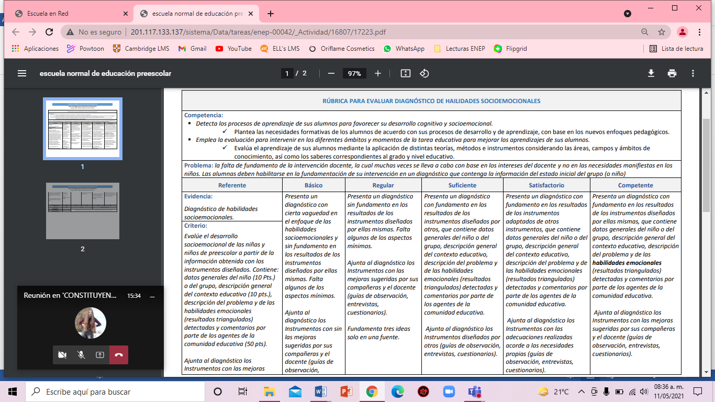

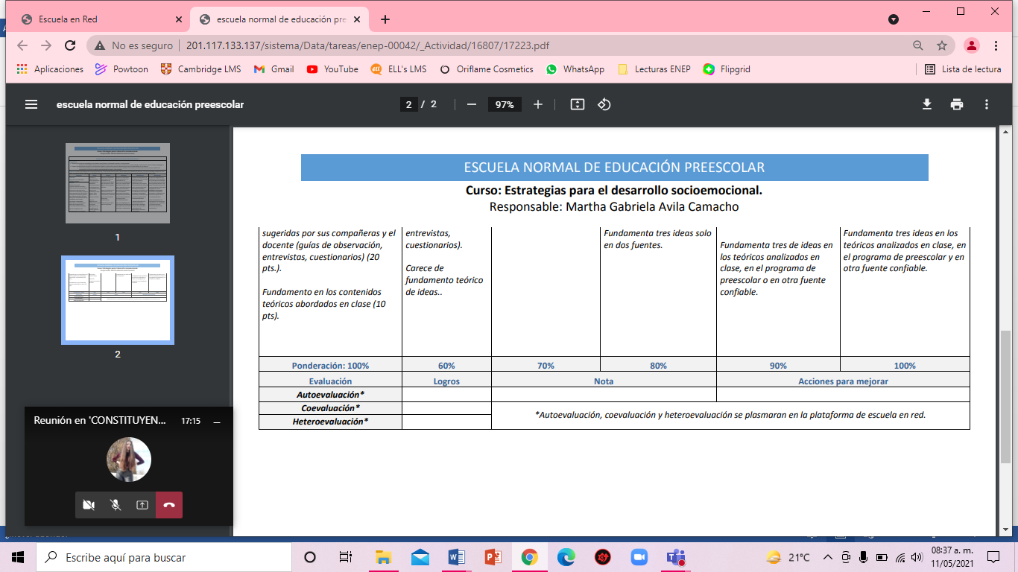

**DIAGNÓSTICO DE HABILIDADES SOCIOEMOCIONALES**

**DATOS GENERALES**

Las habilidades socioemocionales son las herramientas que permiten a las personas entender y regular sus emociones, comprender las de los demás, sentir y mostrar empatía por los otros, establecer y desarrollar relaciones positivas, tomar decisiones responsables, así como definir y alcanzar metas personales (CASEL, 2017).

En este documento se presentará el diagnóstico de habilidades socioemocionales que se llevó a cabo durante la jornada de práctica del 10 al 21 de mayo, ~~a~~ deuna alumna llamada Sofía Cristell Banda Mendoza del Jardín de Niños Constituyentes de 1917 que se encuentra ubicado en calle Luis Gutiérrez, Zona Centro en Saltillo Coahuila, con clave 05EJN0020O.

Actualmente la alumna cursa el primer año sección “C”. Su educadora titular tiene por nombre Roxana Janette Ruiz Ibarra ~~y tiene 17 años de servicio en la educación. Hoy en día su grupo está conformado por 31 alumnos de dos grados (primero y segundo).~~

La alumna actualmente cuenta con 4 años de edad. Vive en casa de sus abuelos que se encuentra en la colonia Barrio de Santa Anita junto con su mamá Magdalena Vanessa Banda Mendoza y su hermano. La persona con la que mejor se lleva en su familia es su mamá y solamente la ve por las noches, ya que la señora trabaja como empleada. La que entraba en las clases virtuales con Sofía era su abuelita María Teresa Mendoza García.

**CONTEXTO EDUCATIVO**

Actualmente la alumna Sofía Cristell forma parte del Jardín de Niños Constituyentes de 1917, cursa el primer año en esta institución en la sección “C”. El grupo al que pertenece es un grupo mixto en el cual también hay alumnos de segundo año. La diferencia de edad y de grupo puede propiciar a que el aprendizaje socioemocional sea un poco confuso.

Debido a la situación de pandemia por el Covid-19 las clases se están llevando a cabo de manera virtual en una plataforma llamada Zoom, en la cual se unen a las clases dos veces por semana por unos 45 minutos aproximadamente.

A lo observado en las semanas de práctica del 10 al 21 de mayo, me pude percatar que en las reuniones asistían muy pocos alumnos, sin embargo, Sofía asistió a todas las reuniones. Ella acudía con el material que se requería y contaba con el apoyo de su abuelita María al momento de las clases.

Me percaté de que se situaba en un lugar donde había factores que hacían que se distrajera o que entraran en ella emociones de desconfianza, ya que el lugar era la cocina y mientras la abuelita cocinaba se agobiaba en las clases.

La abuelita María Teresa fue un factor fundamental ya que en muchas y diferentes ocasiones motivó a la niña a contestar los cuestionamientos que se le realizaban y apoyaba a la alumna a que tuviera lo que necesitaba en la clase y a manejar el encendido y el apagado del micrófono en la plataforma Zoom. Pero en otras la forzaba a contestar.

**DESCRIPCIÓN DEL PROBLEMA Y LAS HABILIDADES SOCIOEMOCIONALES**

Durante la práctica se realizó un diagnóstico a una alumna de edad preescolar, para que esto tuviera un resultado satisfactorio, las alumnas de la Normal llevamos a cabo la elaboración y diseño de dos instrumentos para la recolección de datos sobre las habilidades socioemocionales en la niña.

Se elaboró una guía de observación y una entrevista a la educadora titular del grupo, los cuales tenían el propósito de identificar las habilidades socioemocionales ~~en los niños~~ de la niñay conocer las estrategias que lleva acabo la educadora para conseguir ambientes sanos y de confianza en las clases en línea.

Los resultados que se obtuvieron de dicho diagnóstico fueron fuente de aplicación de estos dos instrumentos y de la práctica y observación durante la jornada de práctica de este semestre.

Al momento de iniciar las sesiones pude observar que la alumna Sofía Cristell comenzó con emociones como por ejemplo angustia, llanto o susto. Ya al momento del desarrollo de la clase virtual la alumna presentaba una variedad de emociones, tales como felicidad y contenta por las actividades que yo estaba aplicando.

Al momento de aplicar una entrevista de otro curso a la alumna pude analizar que ella vivía con sus abuelitos y su mamá, pero la mayor parte del día se la pasaba con sus abuelos ya que su mamá llegaba de trabajar hasta en la noche, este podría ser otro factor a afectar sus sentimientos y emociones. Según Mulsow (2008) el seno familiar es una unidad o instancia que ofrece contención afectiva, a través de la cual se sustenta el desarrollo emocional de las personas y es en ella donde se encuentran los espacios que favorecen o entorpecen este desarrollo. Trata de hacer uso de lo que citas para apoyar tus ideas.

Algo que me creo confusión fue que cuando se le pregunto al inicio de la clase como es que estaba no contesto y no defendía sus ideas sobre la clase. Además en diversas ocasiones cuando necesitaba ayuda no lo demostraba.

La alumna Sofía no presentaba seguridad al momento de hablar, contestaba lo que le llegaba a cuestionar gracias a la motivación de su abuelita pero hablaba con temor y en ocasiones la abuelita de Sofía tenía que intervenir para hacerla contestar a fuerza.

Sofía acudía con todos los materiales que necesitaba para la clase y siempre contaba con el apoyo de su abuelita al momento de tomar la clase por vía Zoom y realizaba las actividades de buena manera. Las actividades que se realizaron en clase eran importantes ya que les favorece en su desarrollo mental. ~~Jean~~ Piaget (1969) en su teoría del desarrollo cognitivo plantea la importancia de las actividades físicas y mentales así como la importancia de la experiencia para construir las estructuras mentales. Hila tu idea con la de Piaget para dar más armonía al escrito, porque así se siente que solo pegas la cita.

Los resultados obtenidos en la encuesta realizada a la educadora titular arrojaron respuestas que al triangularlas y relacionarlas con lo observado durante a la práctica se llega a la conclusión de que en general el grupo presenta diferentes emociones al llevar a cabo la clase virtual. Además, la maestra comenta que las situaciones que más afectan a sus alumnos son situaciones desconocidas, de familia o situaciones de confusión cuando se les hacen cuestionamientos. Un factor principal que afectan a los alumnos y a sus aprendizajes es que los padres de familia no los conectan a las clases en línea.

También la docente consideraba que los alumnos fueron afectados por la pandemia, ya que ellos pensaban que iban a regresar a las aulas en un inicio de ciclo escolar y sin embargo fue todo lo contrario. Las soluciones que la docente considera que son convenientes para los problemas emocionales son el trabajar actividades relacionadas con las emociones, como cuentos, juegos y pláticas con expertos.

Las emociones de los alumnos son importantes para su aprendizaje, ya que muchas veces esos factores afectan su rendimiento escolar y se perjudica su desempeño en el jardín, la docente menciona que en sus alumnos depende de la emoción que traiga va a ser el estado de ánimo al trabajar.

La alumna durante las clases mostraba afecto y respeto por su maestra y compañeros, nunca hizo o menciono algo que no diera a entender esto. La docente en la entrevista menciona que los niños se sienten en un ambiente sano y de confianza durante sus clases en línea, esto lo pude confirmar al momento de la práctica.

**COMENTARIOS**

La docente titular en la entrevista realizada comentaba que algunas emociones de sus alumnos dependían mucho de las situaciones que vivían desde casa, en diferentes ocasiones ella no conocía que pasaba con cada uno de sus alumnos.

De la alumna Sofía la describió como una niña alegre, positiva y sonriente pero que en muchas ocasiones presentaba emociones como llanto, tristeza o inseguridad.

Considero que en momentos las emociones de los niños dependen mucho de lo que viven en su entorno familiar y esto afecta su rendimiento académico o en las clases virtuales, ya que me toco observar que en las clases virtuales a veces la alumna Sofía presentaba el llanto porque su abuelita la hacía contestar a fuerza lo que se le preguntaba.

Para que esto no se presente es importante dejar que los niños se expresen libremente y que no sientan la presión de un adulto, o que no los forzen a contestar o trabajar, hay que también tenerles paciencia y respetar un poco las opiniones de los niños.

**INSTRUMENTOS**

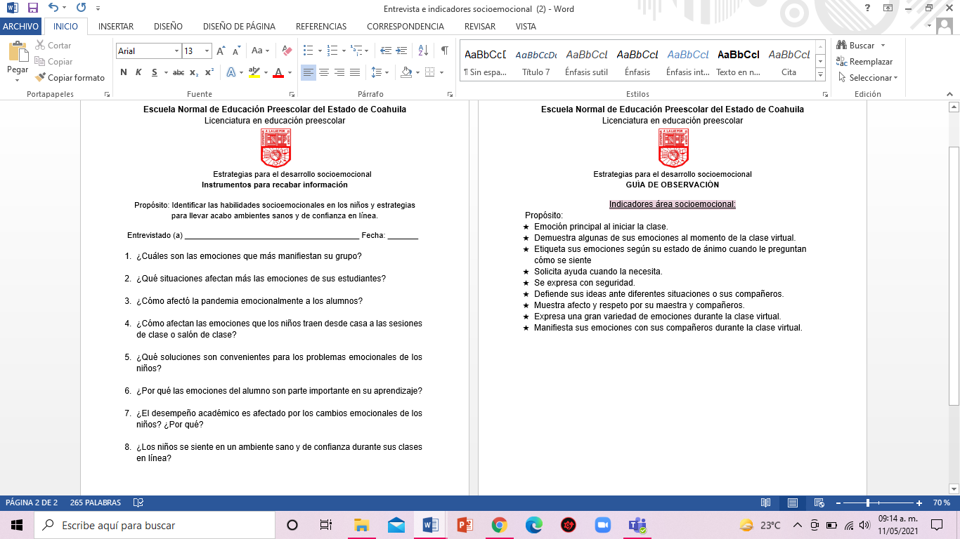

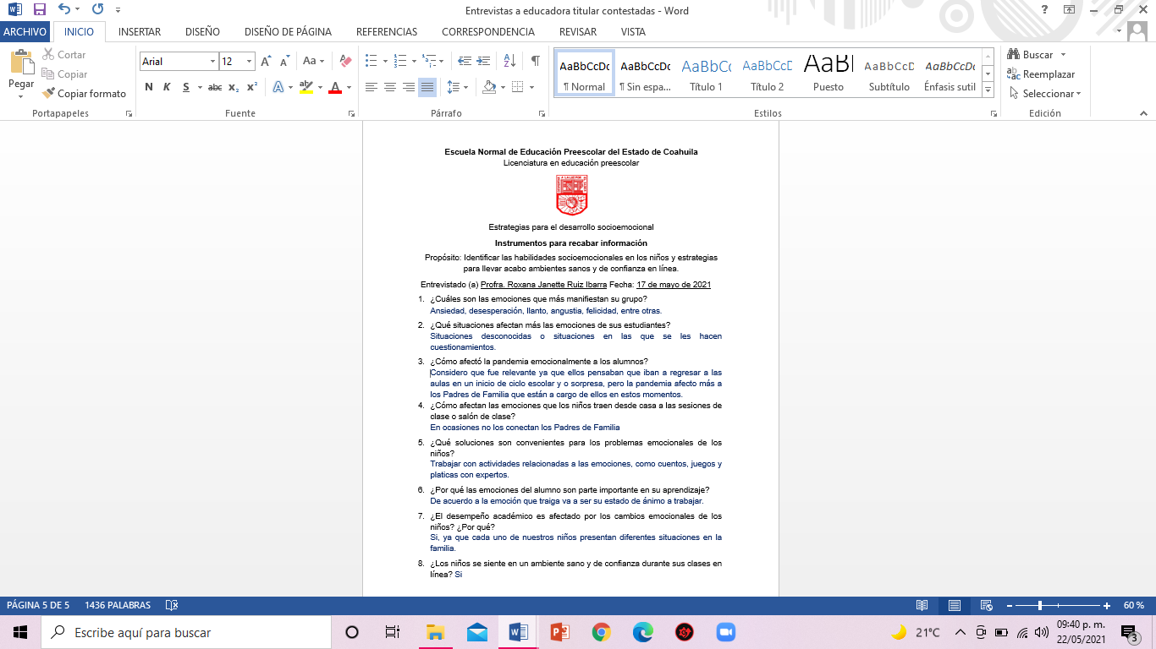

**REFERERNCIAS**

-Mulsow, G. (2008). Desarrollo emocional: Impacto en el desarrollo  
humano. En Educacao, vol. 31, núm. 1, pp. 61-65. Disponible en  
http://201.117.133.137/sistema/imagenes/clase/_pagina.gif <https://www.redalyc.org/articulo.oa?id=84806409>

-Hernández M. Trejo Y. Hernández M. (2010) El desarrollo de habilidades socioemocionales de los jóvenes en el contexto educativo. Recuperado por: <https://www.inee.edu.mx/wp-content/uploads/2019/05/10AlDia.pdf>

-Salinas E. (2017) Influencia de los padres de familia en el proceso de aprendizaje en los niños. Recuperado por: <https://dspace.ups.edu.ec/bitstream/123456789/14687/1/UPS-CT007212.pdf>